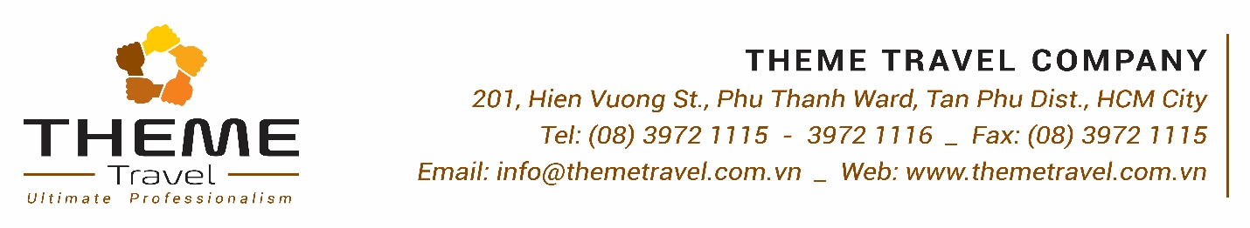
CHƯƠNG TRÌNH THAM QUAN DU LỊCH HỌC ĐƯỜNG
MỘ CỤ NGUYỄN ĐÌNH CHIỂU – KDL LAN VƯƠNG
Phương tiện: ô tô
Thời gian: 1 ngày

06h00: Xe và hướng dẫn THEME TRAVEL đón quý thầy cô và các bạn học sinh tại trường. Đoàn khởi hành đi Bến Tre. Hướng dẫn viên thuyết minh và tham gia chương trình hoạt náo vui tươi. Các em dùng bánh bao trên xe
Trên đường các em nghe thuyết minh về các địa danh nổi tiếng và được chiêm ngưỡng Cầu Rạch Miễu là một cây cầu dây văng nối liền hai tỉnh Tiền Giang và Bến Tre, là cầu dây văng đầu tiên do chính các kỹ sư VN thiết kế và thi công.

8h30: Đoàn đến khu di tích quốc gia đặc biệt Cụ Nguyễn Đình Chiểu, các em tập trung vào đền thờ chính nghe giới thiệu về cuộc đời và sự nghiệp cách mạng của nhà thơ giàu lòng yêu nước, Đền thờ cụ được xây dựng hình tròn với 3 tầng mái tượng trưng cho ba nghề nghiệp của cụ Đồ Chiểu ( nghề dạy học, bốc thuốc và làm thơ ) , sau đó dâng hương tưởng niệm tỏ lòng thành kính tại khu đền thờ cụ Chiểu.
9h30: Đoàn đến khu du lịch Lan Vương. Các em tập trung nhận đồ bà ba, áo phao và tham gia các trò chơi thú vị tại KDL Lan Vương như:

- Chèo xuồng: - Bắt vịt:
- Bắt cá: - Đi cầu dây

12h30: Đoàn dùng cơm trưa tại nhà hàng KDL Lan Vương với quang cảnh của vùng quê miệt vườn miền tây sông nước, nghỉ ngơi.

14h30: Tập trung ra xe và kiểm tra số lượng đầy đủ. Tạm biệt Bến Tre, xe ô tô đưa các em trở về Trường
16h30: Về đến Trường, Hướng dẫn viên tam biệt các bé và kết thúc buổi học ngoại khóa hài lòng và tràn đầy thú vị
GIÁ TOUR:
GIÁ TRỌN GÓI BAO GỒM:
- 01 bữa sáng và 01 bữa cơm trưa
- Vé vào cổng tham quan toàn cảnh
- Bảo hiểm du lịch 20.000.000 đ/ vụ/ người
- Hướng dẫn viên nhiệt tình, kinh nghiệm, quản lý, chăm lo cho các em.
- Phục vụ: Nước tinh khiết và bảo hiểm du lịch
- Xe tham quan Univer 45 chổ theo chương trình
GIÁ KHÔNG BAO GỒM:
- Các chi phí cá nhân
- Ăn uống ngoài chương trình
- Thuế VAT 10%

Theme Travel Ultimate Professionalism

